**UNIVERSIDADE DE RIBEIRÃO PRETO**

**CENTRO DE CIÊNCIAS EXATAS, NATURAIS E TECNOLÓGICAS**

**ENGENHARIA DE SOFTWARE**

**PROJETO EXPRESSO API**

**GPI**

**RIBEIRÃO PRETO**

**2020**

|  |  |
| --- | --- |
| **GUSTAVO YUJI SATO** | **RA:** |
| **IGOR HENRIQUE RAMON** | **RA: 832863** |
| **PEDRO DE SÁ** | **RA:** |

**EXPRESSO API**

**Trabalho referente ao Projeto Integrador do curso de Engenharia de Software da Universidade de Ribeirão Preto - UNAERP, orientado pelos professores Alexandre da Silva Mello, Carlos Alves da Silva, Edilson Carlos Caritá e Eliézer Zarpelão, professores estes das disciplinas de Gestão de Projetos, Programação Orientada a Objetos II, Laboratório de Banco de Dados e Programação WEB II.**

**RIBEIRÃO PRETO**

**2020**

**RESUMO**

**O objetivo deste documento é representar formalmente as etapas realizadas ao longo do Projeto Expresso API, demonstrando todo processo de criação e aplicação do conteúdo aprendido nas disciplinas de Gestão de Projetos, Programação Web II, Laboratório de Banco de Dados e Programação orientada à Objetos II.**

SUMÁRIO

**1.Proposta**

Com o objetivo de inovar e propor um sistema diferenciado avaliativo e induzir os alunos a entender as práticas do mercado de trabalho, os docentes do curso de Engenharia de Software da Universidade de Ribeirão Preto - UNAERP, buscaram uma empresa parceira que propusesse o desenvolvimento de um projeto, cujo poderia beneficiar ambas as partes.

A empresa definida foi a MAGIT IT PARTNER, que solicitou o desenvolvimento de uma plataforma para controle de SMS's, Chamadas e provedores. Com páginas de Login, Recuperar Senha, Configurações e Dashboard.

Nos dias de hoje, é imprescindível manter-se conectado com todas as fontes de informação e disponibilizar o pronto atendimento ao cliente; não é mais aceitável ficar sem dados para trafegar e realizar troca de informações com alta velocidade, principalmente uma empresa que fornece entregas a um cliente final. É preciso uma gestão ativa.

A proposta desenvolvida é que o Expresso API consiga transmitir as informações sobre consumo de ligações e SMS (Mensagens de texto) ao cliente inicial de forma clara e consistente, assim o mantendo sempre informado das quantidades disponíveis para uso e dessa forma, conseguir gerenciar os gastos do seu plano de dados e tomar medidas de contenção se forem necessárias.

**2.Elicitação de Requisitos**

O levantamento de requisitos foi realizado de duas formas:

- Foi entregue documento com detalhes sobre o projeto, com informações, exemplos e funcionalidades que o sistema deveria ter;

- Durante o semestre trabalhado no projeto, ocorreram reuniões nas aulas com a participação dos Stakeholders, onde foi possível esclarecer dúvidas e levantar novos dados.

**3. Análise de Requisitos**

**3.1. Definição do problema**

O cliente precisa de uma plataforma que permita que seus clientes realizem login e possam controlar a quantidade de chamadas realizadas, SMSs enviados, planos, valores, apresentação visual através de Dashboard para facilitar o entendimento, que seja possível o cadastro de provedores, e recuperação de senha.

**3.2. Stakeholders**



Os stakeholders são os públicos de interesse de uma organização. São as partes interessadas e envolvidas voluntária ou involuntariamente com a mesma, onde há um objetivo específico de relacionamento, trazendo benefícios para ambas as partes. No caso deste projeto, os stakeholders são as empresas transportadoras, os provedores de serviços de telecomunicações, a fornecedora do sistema e detentora do projeto MAGIT IT PARTNER, os usuários do sistema de todas as partes, e nós, alunos do curso de Engenharia de Software que participaram diretamente na execução do projeto.

**3.3. Requisitos**

Os requisitos são as ações que o software deve executar, possuindo características e condições próprias, de forma a automatizar uma tarefa de um processo de negócio. Onde são definidos os requisitos funcionais e não funcionais, conforme abaixo:

Requisitos funcionais:

* Criação de interface de login;
* Os dados de acesso devem estar diretamente conectados ao banco de dados;
* Possibilidade de recuperação de senha;
* Criação de interface gráfica de dados quantitativos de planos, valores, e quantidades utilizadas de SMS, Chamadas e afins;
* Criação de interface resumo para detalhamento das informações referentes ao gráfico/dashboard selecionado;
* Possibilidade de inserção de provedor na aba de configurações;
* Listagem com os provedores inseridos, detalhando usuário e senha em colunas distintas.

Requisitos não-funcionais:

* Função de lembrar senha;
* Possibilitar maior interação do usuário com os gráficos através de filtragem de período;
* Validação de usuário na inserção de novos provedores.

**4. Gestão de Projetos**

A gestão de projetos é a estruturação da forma como o projeto é planejado, executado, monitorado e controlado. Isso inclui a elaboração e o detalhamento do escopo, a organização dos recursos humanos, financeiros e materiais, a montagem do cronograma e do registro dos custos, o monitoramento dos riscos associados ao projeto, além de uma série de outras ações.

Essas ações visam entregar um resultado adequado às necessidades e desejos dos clientes do projeto e assegurar que o projeto seja conduzido da melhor forma possível, sem falhas ou desvios — ou com o menor número possível deles.

Durante esse semestre letivo, na disciplina de Gestão de Projetos, pudemos aprender e aplicar no projeto EXPRESSO API, conceitos como Scrum, Kanban, e metodologias ágeis; Através da ferramenta Trello, pudemos organizar todo o Backlog do Produto e organizar as Sprints para que toda execução permanecesse organizada do início ao fim.

**4.1. EAP**

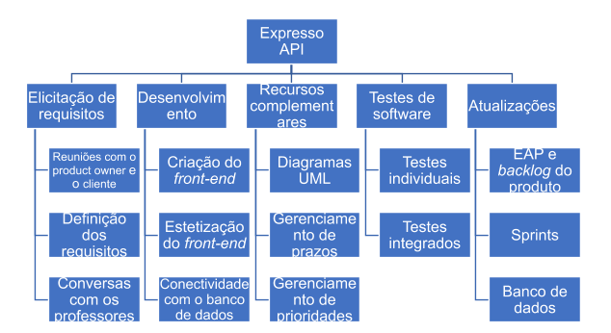

**4.2. Dicionário da EAP**

|  |  |  |  |  |  |
| --- | --- | --- | --- | --- | --- |
| Código | Pacote de trabalho | Descrição | Responsáveis | Tempo estimado | Critérios de aceitação |
| 1 | Elicitação de requisitos | Determinar o que o cliente deseja que o software tenha. | Gustavo Yuji Sato | 1 semana – 7 pontos | Requisitos elicitados. |
| 1.1 | Reuniões com o product owner e o cliente | Reuniões para esclarecer o que o cliente deseja. | Gustavo Yuji Sato | 1 dia – 1 ponto | Entendimento do que foi falado nas reuniões |
| 1.2 | Definição dos requisitos | Definir quais serão os requisitos trabalhados no projeto. | Gustavo Yuji Sato | 6 dias – 6 pontos | Requisitos definidos. |
| 1.3 | Conversas com os professores | Discutir com os professores sobre a atualização do banco de dados. | Pedro Henrique de Sá | 7 dias - pontos | Banco de dados atualizado. |
| 2 | Desenvolvimento | Responsável pelo funcionamento e detalhamento do projeto. | Gustavo Yuji Sato, Igor Henrique Ramon e Pedro Henrique de Sá | 3 meses – 90 pontos | Projeto desenvolvido. |
| 2.1 | Criação do front-end | Criar toda a estrutura gráfica do site. | Igor Henrique Ramon | 23 dias – 23 pontos | Front-end criado com os campos necessários |
| 2.2 | Estetização do front-end | Deixar mais agradável a aparência do site. | Igor Henrique Ramon | 23 dias – 23 pontos | Front-end deve estar intuitivo, minimalista e bonito. |
| 2.3 | Conectividade com o banco de dados | Relacionar o front-end com o banco de dados da empresa. | Gustavo Yuji Sato e Pedro Henrique de Sá | 1 mês e meio – 45 pontos | Todas as interfaces do sistema devem ter ligação com os dados do banco de dados, considerando todas as funções exigidas pelo cliente. |
| 3 | Recursos complementares | Recursos que fazem o projeto algo mais, integrador e formal. | Gustavo Yuji Sato | 3 semanas – 21 pontos | Recursos completos, bem gerenciados e detalhados. |
| 3.1 | Diagramas UML | Diagramas que colaboram para o entendimento das relações entre sistema e usuário, sendo eles: diagrama de sequência, diagrama de comunicação e diagrama de pacotes. | Gustavo Yuji Sato | 11 dias – 11 pontos | Os diagramas devem ser feitos para elaborar todo o sistema. |
| 3.2 | Gerenciamento de Prazos | Definição dos prazos de cada atividade. | Gustavo Yuji Sato | 5 dias – 5 pontos | Todos as atividades do projeto devem ter seus prazos definidos. |
| 3.3 | Gerenciamento de prioridades | Definição das prioridades de cada atividade. | Gustavo Yuji Sato | 5 dias – 5 pontos | Todas as atividades do projeto devem ter suas prioridades definidas. |
| 4 | Testes de software | Testes de software realizados para identificação de erros. | Gustavo Yuji Sato e Pedro Henrique de Sá | 3 semanas – 21 pontos | Todos os softwares devem ser testados. |
| 4.1 | Testes individuais | Testes de software realizados para identificação de erros em funções individuais. | Gustavo Yuji Sato e Pedro Henrique de Sá | 10 dias – 10 pontos | Todos os softwares devem ser testados antes da integração. |
| 4.2 | Testes integrados | Testes de software realizados para identificação de erros na integração das funções. | Gustavo Yuji Sato e Pedro Henrique de Sá | 11 dias – 11 pontos | Todos os softwares devem ser testados após integrações. |
| 5 | Atualizações | Responsável por atualizar a gestão e o banco de dados do projeto. | Gustavo Yuji Sato e Pedro Henrique de Sá | 25 dias – 25 pontos | O projeto deve estar atualizado de acordo com o que for pedido. |
| 5.1 | EAP e *backlog* do produto | Atualizar a EAP e o backlog do produto. | Gustavo Yuji Sato | 10 dias – 10 pontos | EAP e *backlog* do produto atualizados. |
| 5.2 | *Sprints* | Atualizar e criar todas as sprints do projeto. | Gustavo Yuji Sato | 8 dias – 8 pontos | Todas as *sprints* criadas e atualizadas. |
| 5.3 | Banco de dados | Propor novo modelo de banco de dados e atualizá-lo. | Pedro Henrique de Sá | 7 dias – 7 pontos | Modelo de banco de dados atualizado. |

**4.3. BACKLOG DO PRODUTO**

|  |  |  |  |  |  |
| --- | --- | --- | --- | --- | --- |
| ID | Nome | Responsável | Estimativa de tempo | Importância | Notas |
| 1 | Estrutura da página de login | Igor Henrique Ramon | 1 semana – 7 pontos | 45 pontos | Nenhuma |
| 2 | Estrutura da página de Dashboard | Igor Henrique Ramon | 2 semanas – 14 pontos | 50 pontos | Nenhuma |
| 3 | Estrutura da página de detalhamento do plano do cliente | Igor Henrique Ramon | 2 semanas – 14 pontos | 45 pontos | Nenhuma |
| 4 | Estrutura da página de configurações | Igor Henrique Ramon | 2 semanas – 14 pontos | 45 pontos | Nenhuma |
| 5 | Em login, validar a existência do cliente no banco de dados | Gustavo Yuji Sato | 1 dia – 1 ponto | 55 pontos | Necessário diagrama de sequência |
| 6 | Em login, sistema de “esquecer a senha” | Gustavo Yuji Sato | 1 dias – 1 ponto | 30 pontos | Necessário diagrama de sequência |
| 7 | Em Dashboard, cliente deve poder ver o total disponível, quantidade utilizada e extra de: serviço de SMS ou chamadas excedentes | Gustavo Yuji Sato | 1 dia – 1 ponto | 65 pontos | Necessário diagrama de comunicações |
| 8 | Em Dashboard, ao clicar duas vezes no gráfico diário, exibir detalhamento de consumo em cada dia | Gustavo Yuji Sato | 1 dias – 1 ponto | 55 pontos | Necessário diagrama de comunicações |
| 8 | A atualização deve ser semanal | Gustavo Yuji Sato | 1 dia – 1 ponto | 40 pontos | Nenhuma |
| 9 | Em Dashboard, ao clicar duas vezes no gráfico, mostrar visão geral e dos meses passados | Gustavo Yuji Sato | 6 dias – 6 pontos | 55 pontos | Necessário diagrama de comunicações |
| 10 | Em configurações, mostrar o que está cadastrado no banco | Pedro Henrique de Sá | 3 dias – 3 pontos | 55 pontos | Nenhuma |
| 11 | Em configurações, permitir adicionar provedores | Pedro Henrique de Sá | 3 dias – 3 pontos | 50 pontos | Nenhuma |
| 12 | Em configurações, permitir remover provedores | Pedro Henrique de Sá | 4 dias – 4 pontos | 50 pontos | Nenhuma |
| 13 | Em configurações, permitir alterar usuário e senha | Pedro Henrique de Sá | 4 dias – 4 pontos | 50 pontos | Nenhuma |
| 14 | Diagrama de pacotes | Gustavo Yuji Sato | 3 dias – 5 pontos | 35 pontos | Nenhuma |
| 15 | Diagrama de comunicação | Gustavo Yuji Sato | 3 dias – 2 pontos | 30 pontos | Nenhuma |
| 16 | Diagrama de sequência | Gustavo Yuji Sato | 2 dias – 2 pontos | 30 pontos | Nenhuma |
| 17 | Implementação dos diagramas | Gustavo Yuji Sato | 5 dias – 5 pontos | 40 pontos | Nenhuma |
| 18 | Validação do modelo de dados | Pedro Henrique de Sá | 1 semana – 7 pontos | 40 pontos | Nenhuma |
| 19 | Criação dos scripts para armazenamento | Pedro Henrique de Sá | 3 dias – 3 pontos | 40 pontos | Nenhuma |
| 20 | Criação dos scripts para usuário e seus direitos | Pedro Henrique de Sá | 4 dias – 4 pontos | 40 pontos | Nenhuma |
| 21 | Criação dos scripts para tabelas | Pedro Henrique de Sá | 4 dias – 4 pontos | 40 pontos | Nenhuma |
| 22 | Criação dos scripts para base de dados | Pedro Henrique de Sá | 3 dias – 3 pontos | 40 pontos | Nenhuma |
| 23 | Criação das rotinas do banco de dados | Pedro Henrique de Sá | 24 dias – 24 pontos | 50 pontos | Nenhuma |
| 24 | Implementação de interfaces de usuário | Gustavo Yuji Sato | 1 dia – 1 ponto | 40 pontos | Nenhuma |
| 25 | Designer Patners | Gustavo Yuji Sato | 2 dias – 2 pontos | 40 pontos | Nenhuma |
| 26 | Persistência | Gustavo Yuji Sato | 2 dias – 2 pontos | 40 pontos | Nenhuma |
| 27 | Fazer EAP | Gustavo Yuji Sato | 2 dias – 2 pontos | 40 pontos | Nenhuma |
| 28 | Fazer backlog do produto | Gustavo Yuji Sato | 3 dias – 3 pontos | 45 pontos | Nenhuma |
| 29 | Fazer 3 sprints iniciais | Gustavo Yuji Sato | 2 dias – 2 pontos | 40 pontos | Nenhuma |
| 30 | Atualizar EAP | Gustavo Yuji Sato | 5 dias – 5 pontos | 40 pontos | Necessário ter a EAP |
| 31 | Atualizar Backlog | Gustavo Yuji Sato | 5 dias – 5 pontos | 40 pontos | Necessário ter o backlog |
| 32 | Atualizar Sprints | Gustavo Yuji Sato | 8 dias – 8 pontos | 40 pontos | Nenhuma |
| 33 | Conversas com professores | Pedro Henrique Sá | 7 dias – 7 pontos | 50 pontos | Nenhuma |
| 34 | Atualização do Banco de Dados | Pedro Henrique de Sá | 7 dias – 7 pontos | 50 pontos | Necessário ter o banco de dados |

**4.4. SPRINTS**

Meta: criar página de login, validar o modelo de dados e fazer a gestão do projeto.

Reunião diária definida às 09:00 da manhã por meio de grupo de Whatsapp.

|  |  |  |  |  |  |
| --- | --- | --- | --- | --- | --- |
| Data do sprint | Tarefa | Tipo de tarefa | Responsável | Status | Observações |
| 13/10 | Fazer EAP | Secundária | Gustavo Yuji Sato | Concluído | Nenhuma. |
| 13/10 | Fazer backlog do produto | Primária | Gustavo Yuji Sato | Concluído | O backlog do produto pode mudar conforme novas necessidades surgem. |
| 13/10 | Fazer 3 sprints iniciais | Secundária | Gustavo Yuji Sato | Concluído | As sprints podem mudar de acordo com novas necessidades. |
| 13/10 | Estrutura da página de login | Primária | Igor Henrique Ramon | Concluído | Nenhuma. |
| 13/10 | Validação do modelo de dados | Primária | Pedro Henrique de Sá | Concluído | Nenhuma. |

**Dificuldades e aprendizados**

* Falta de visibilidade da integridade do projeto;
* Dificuldade em diferenciar alguns conceitos sobre Gestão de Projetos;
* Entender como funciona a estetização de um site;
* Entender como funciona um modelo de dados quando se trata de um projeto real.

**SPRINT DA SEMANA 2**

Meta: criar parte do dashboard, criar parte dos diagramas e criar parte dos scripts iniciais do banco de dados.

Reunião diária definida às 09:00 da manhã por meio de grupo de Whatsapp.

|  |  |  |  |  |  |
| --- | --- | --- | --- | --- | --- |
| Data do sprint | Tarefa | Tipo de tarefa | Responsável | Status | Observações |
| 20/10 | Estrutura da página de Dashboard | Primária | Igor Henrique Ramon | Em andamento | Nenhuma. |
| 20/10 | Diagrama de pacotes | Secundária | Gustavo Yuji Sato | Concluído | Nenhuma. |
| 20/10 | Diagrama de comunicação | Secundária | Gustavo Yuji Sato | Concluído | Nenhuma. |
| 20/10 | Criação dos scripts para armazenamento | Primária | Pedro Henrique de Sá | Concluído | Nenhuma. |
| 20/10 | Criação dos scripts para usuário e seus direitos | Primária | Pedro Henrique de Sá | Concluído | Nenhuma. |

**Dificuldades e aprendizados**

* Difícil entendimento em relação aos diagramas, pois é possível interpretá-los de diferentes maneiras;
* Divergência na interpretação do grupo em definir os usuários e seus direitos no banco de dados;
* Entendimento sobre o funcionamento da implementação de gráficos em sites.

**SPRINT DA SEMANA 3**

Meta: finalizar o dashboard, finalizar diagramas e implementá-los e finalizar a criação dos scripts iniciais do banco de dados.

Reunião diária definida às 09:00 da manhã por meio de grupo de Whatsapp.

|  |  |  |  |  |  |
| --- | --- | --- | --- | --- | --- |
| Data do sprint | Tarefa | Tipo de tarefa | Responsável | Status | Observações |
| 27/10 | Estrutura da página de Dashboard | Primária | Igor Henrique Ramon | Concluído | Nenhuma. |
| 27/10 | Diagrama de sequência | Secundária | Gustavo Yuji Sato | Concluído | Nenhuma. |
| 27/10 | Implementação dos diagramas | Primária | Gustavo Yuji Sato | Concluído | Necessário criar os diagramas. |
| 27/10 | Criação dos scripts para tabelas | Primária | Pedro Henrique de Sá | Concluído | Nenhuma. |
| 27/10 | Criação dos scripts para base de dados | Primária | Pedro Henrique de Sá | Concluído | Nenhuma. |

**Dificuldades e aprendizados**

* Dificuldade na elaboração das classes abstratas, classes finais e interfaces, para a implementação dos diagramas;
* Entender que devemos integrar as atividades com todo o grupo, ou seja, mesmo que pacotes de atividade tenham responsáveis, é importante que todo o grupo entenda todas as atividades relacionadas ao projeto.

**SPRINT DA SEMANA 4**

Meta: atualizar a gestão do projeto e verificar se o banco de dados está de acordo com o que é preciso para mostrar na interface do usuário. Além disso, continuar com a construção das páginas do site.

Reunião diária definida às 09:00 da manhã por meio de grupo de Whatsapp.

|  |  |  |  |  |  |
| --- | --- | --- | --- | --- | --- |
| Data do sprint | Tarefa | Tipo de tarefa | Responsável | Status | Observações |
| 17/11 | Atualizar Backlog | Secundária | Gustavo Yuji Sato | Concluído | Nenhuma. |
| 17/11 | Atualizar Sprints | Secundária | Gustavo Yuji Sato | Em andamento | Nenhuma. |
| 17/11 | Atualização do Banco de Dados | Primária | Pedro Henrique de Sá | Em andamento | Banco de dados estava incompleto. |
| 17/11 | Estrutura da página de detalhamento do plano do cliente | Primária | Igor Henrique Ramon | Em andamento | Nenhuma. |

**Dificuldades e aprendizados**

* Percepção de dados ocultos (dados insuficientes para a construção das páginas do site) no modelo de dados oferecido pelo cliente;
* Interpretação equivocada das estruturas das páginas (na ideia inicial iria ser feito a página de detalhamento e o dashboard juntos);
* Identificado que a criação das páginas de *dashboard* e detalhamento devem ser separadas e que o *dashboard* tem um *link* para o seu detalhamento.

**SPRINT DA SEMANA 5**

Meta: atualizar a gestão do projeto e discutir com professores sobre a possível alteração do banco de dados. Além disso, continuar com a construção das páginas do site.

Reunião diária definida às 09:00 da manhã por meio de grupo de Whatsapp.

|  |  |  |  |  |  |
| --- | --- | --- | --- | --- | --- |
| Data do sprint | Tarefa | Tipo de tarefa | Responsável | Status | Observações |
| 24/11 | Atualizar EAP | Secundária | Gustavo Yuji Sato | Concluído | Nenhuma. |
| 24/11 | Atualizar Sprints | Secundária | Gustavo Yuji Sato | Em andamento | Nenhuma. |
| 24/11 | Conversas com professores | Primária | Pedro Henrique de Sá | Concluído | Nenhuma. |
| 24/11 | Estrutura da página de detalhamento do plano do cliente | Primária | Igor Henrique Ramon | Concluído | Nenhuma. |
| 24/11 | Estrutura da página de configurações | Primária | Igor Henrique Ramon | Em andamento | Nenhuma. |

**Dificuldades e aprendizados**

* Confirmação de um novo modelo de dados (MER);
* Interpretação equivocada da estrutura da página de configurações (inicialmente foi feito uma página com as configurações da conta do cliente);
* Identificado que a página de configurações se trata de gerenciamento de provedores;
* Dificuldade em entender a interação do sistema com o usuário comum e com o usuário administrador.

,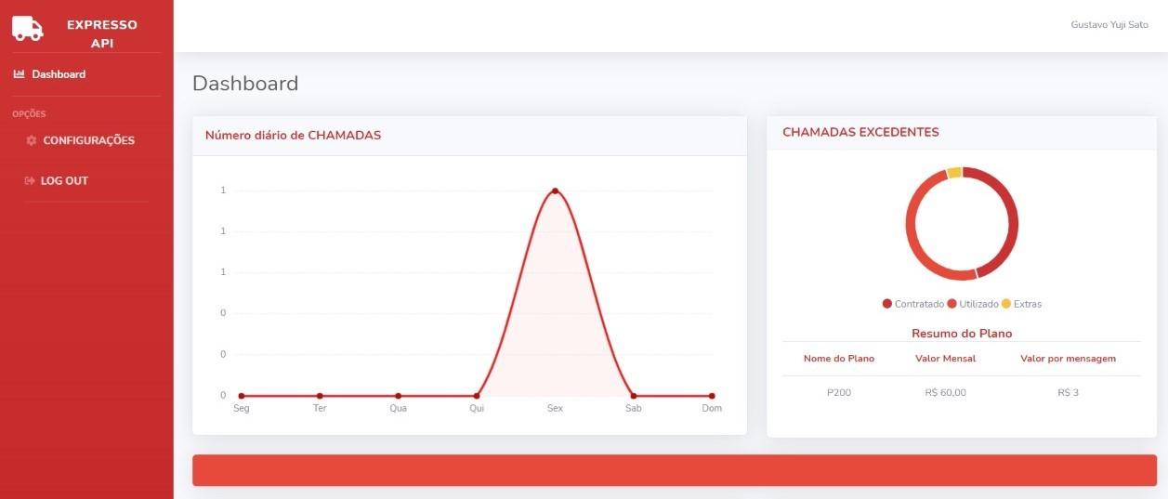

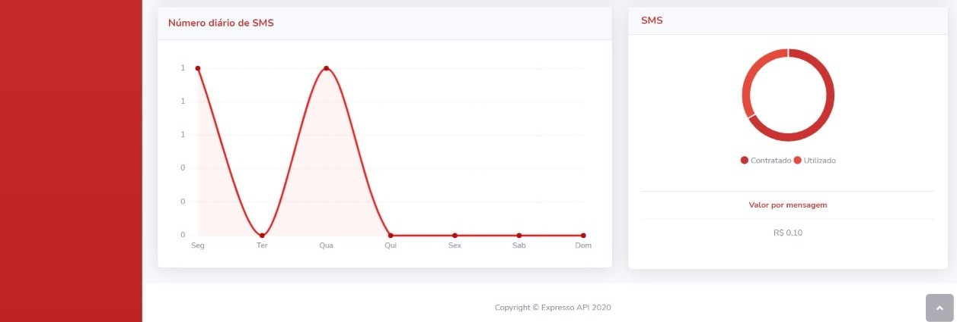

E temos os detalhamentos, onde as informações são trazidas em formato texto para que o usuário tenha números sólidos e com eles complementarem a informação e auxiliar na tomada de decisão.

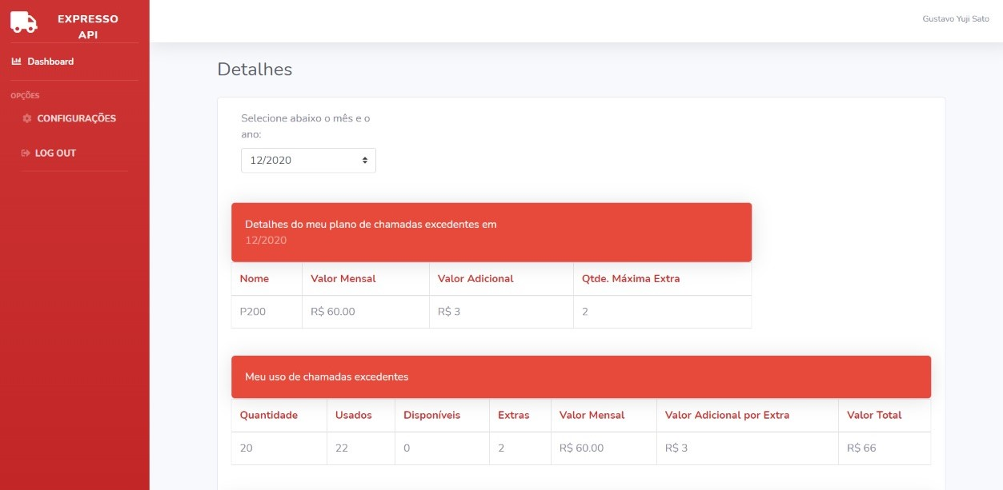

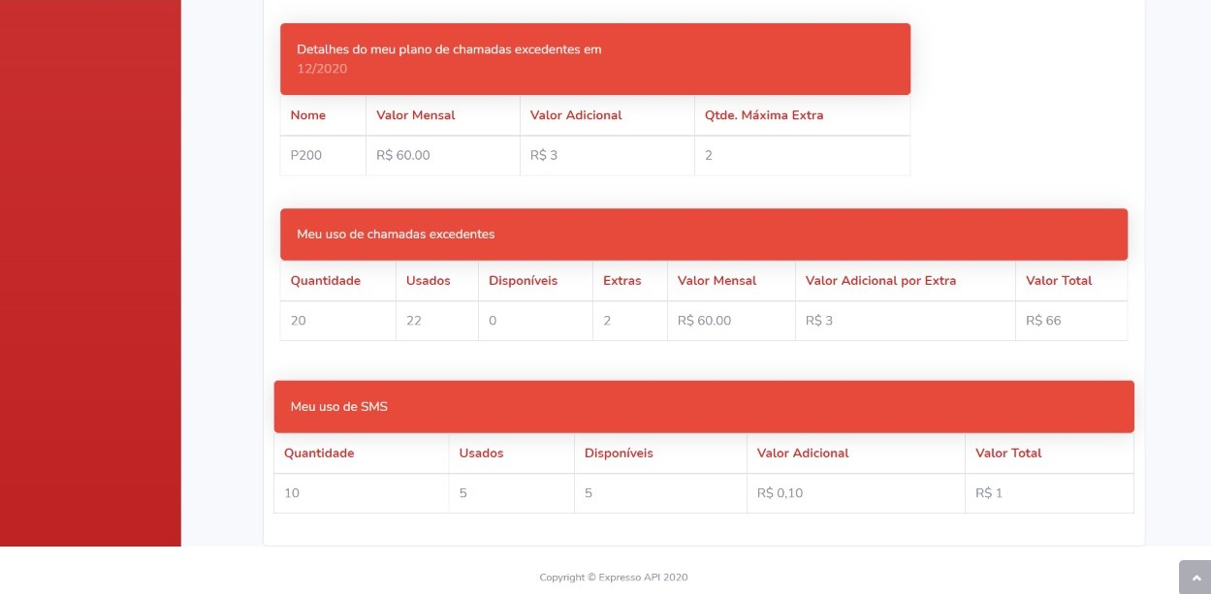

Visado para manter os dados em segurança, sendo obrigatório informar login e senha e também desenvolvido para facilitar a interação do usuário, o Expresso API lembra de você e consegue conectar automaticamente se a opção for selecionada.

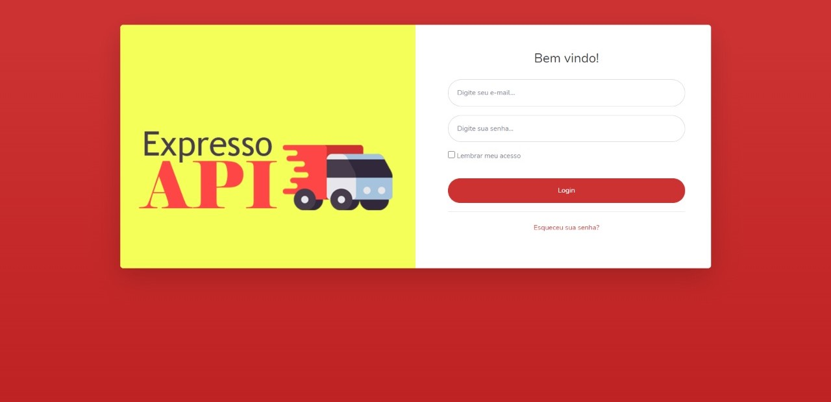

O Expresso API contém uma tela de configurações, onde podem ser adicionados novos usuários e relacionados aos provedores cadastrados.

**print tela de config

## 5.Programação orientada a objeto

no que a matéria ajudou e qual o papel dela no projeto + documentações

juntar diagramas e prints da composição das pastas, talvez um dicionário de classes

## **6.Laboratório de banco de dados**

Entendendo a função e a importância de um banco de dados durante o semestre, que é armazenar com segurança e clareza e gerenciar os dados dentro do sistema, com scripts para criação de usuários, tablespaces, tabelas e outros mais e a utilização linguagem de programação SQL.

No Expresso API foi fornecido a nós MER ( Modelo Entidade-Relacionamento) inicial que dá uma visão gráfica e lógica do banco, mas passou por atualizações para atender as todas questões lógicas da aplicação, que também ocasionam mudanças nos scripts iniciais e updates, todos disponíveis no GitHub para consulta e avaliação.

**1° MER:**

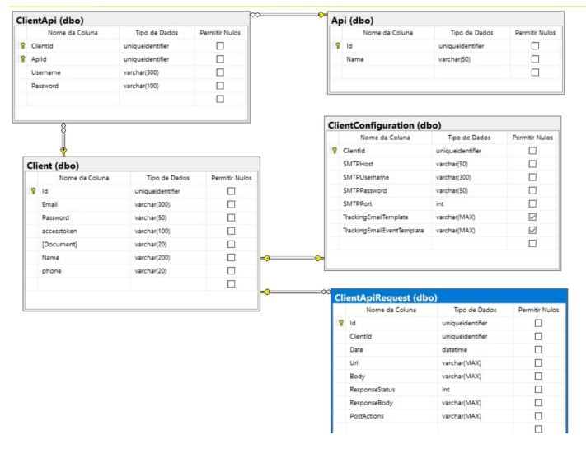

**2° MER:**

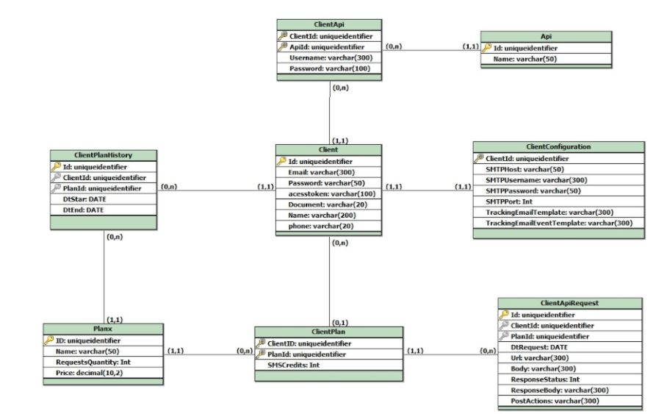

Uma parte do script SQL de criação das tabelas para demonstração, com as atualizações já descritas no último MER fornecido para nós e já implantadas no código:

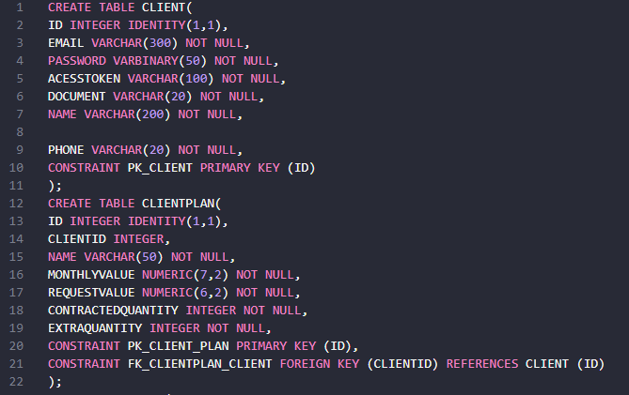

Dentro do banco também temos as partes das consultas que são utilizadas pela aplicação e ficam no banco para conseguir atender as demandas quando necessário.

Parte das consultas para demonstração:

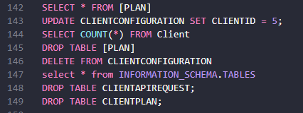

E ainda dentro do banco temos a encriptação da senha no formato MD5, para trazer segurança às senhas salvas no banco, para isso foi usada a programação SQL, abaixo temos a parte do código responsável por isso.

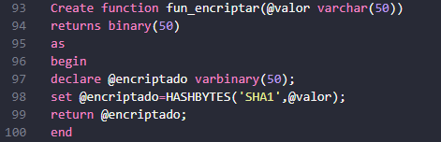

## **7.Programação para WEB**

Unificando todos os conhecimentos de outras matérias e colocando eles em prática no cenário WEB onde a matéria nos deu conhecimento em métodos, linguagens e ferramentas nesse cenário como PHP, XAMPP que inclui Apache e MySQL, PDO, VScode e afins.

Com utilização do Bootstrap e JQuery, otimizaram o uso do javascript, CSS e HTML tornando mais rápido e prático a codificação do front-end.

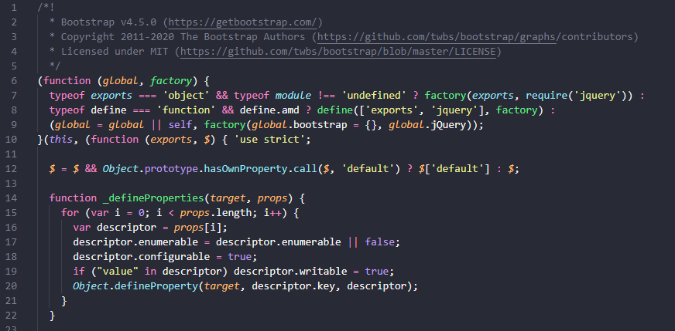

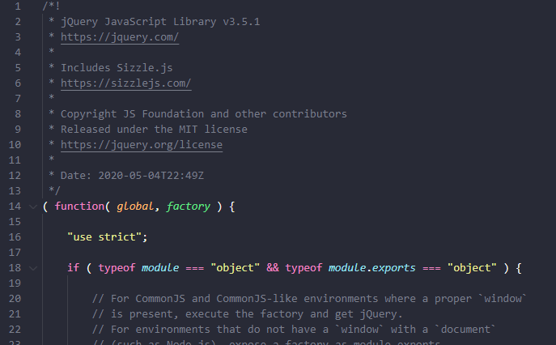

Dentro do design e da escolha de cores do sistema, por se tratar de um de um sistema que tem foco em administração, utilizamos cores chamativas para quem utilize tenha a atenção total aquela informação mostrada. A cor escolhida foi um tom de vermelho com várias intensidades mas a principal foi a RGB *ff4646*, com branco.

**RGB:**



Com a utilização do PDO, conseguimos a conexão com o banco de dados e através dela o utilizamos para todas as funções necessárias dentro da aplicação.

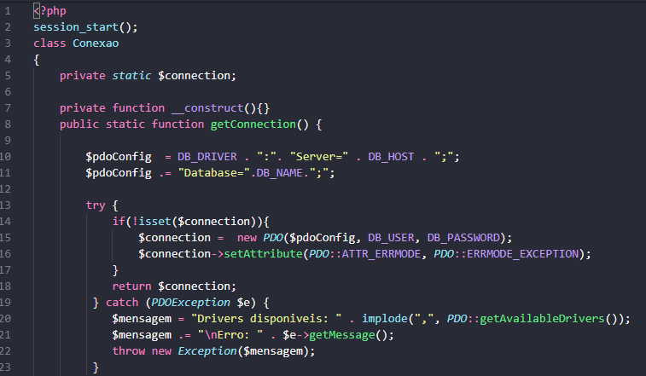

**8.Links para acesso**

GitHub: https://github.com/GustavoYS0/Avaliacao-Final

Drive:https://docs.google.com/document/d/1yPDQH4YAdQn6InWzpiolfz9pM1k8E-fToU6K7DeRBzo/edit#